BAB IV
RANCANGAN DAN IMPLEMENTASI SISTEM

A. Rancangan Usulan
A.1. UML Sistem Operasi
1. Use Case Sistem Operasi
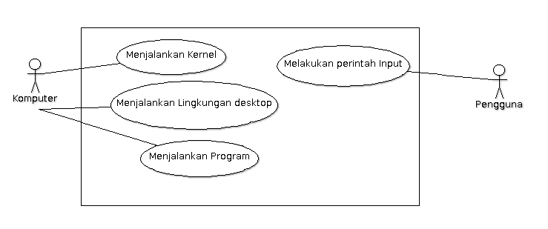
Gambar 4.1
Use Case Sistem Operasi

2. Diagram Activity Sistem Operasi
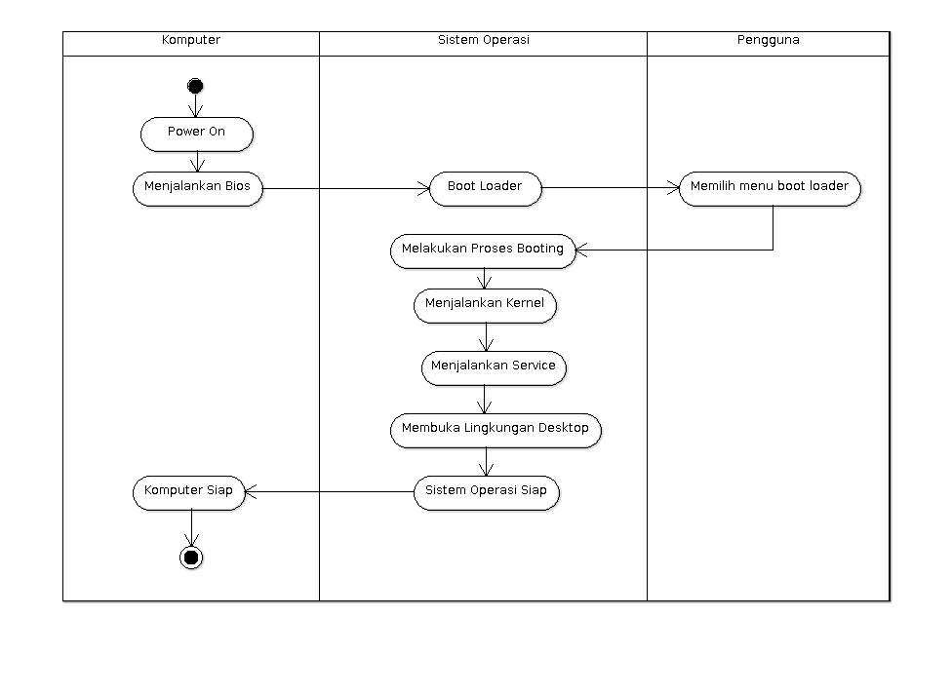
Gambar 4.2
Diagram Activity Sistem Operasi

A.2 Algoritma Remasering sistem Operasi UBOS

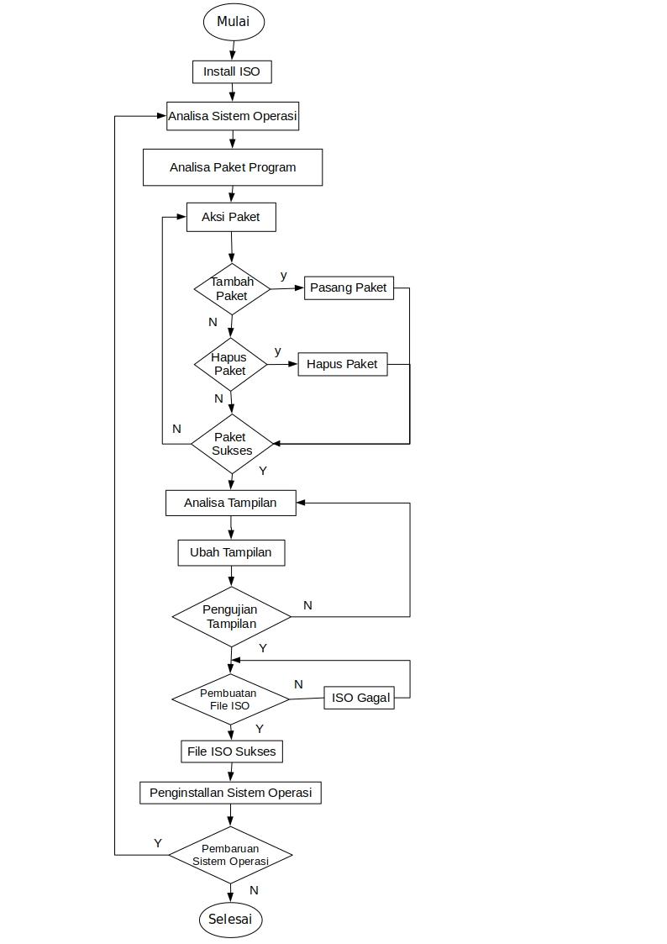
Gambar 4.3
Tampilan Lingkungan Desktop

B. Rancangan Prototype Aplikasi

B.1. Struktur Tampilan
1. Tampilan Lingkungan Desktop

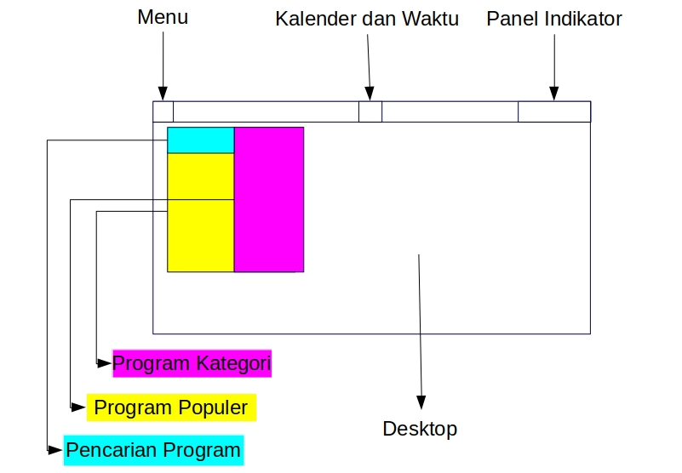
Gambar 4.4
Tampilan Lingkungan Desktop

2. Ruang Kerja
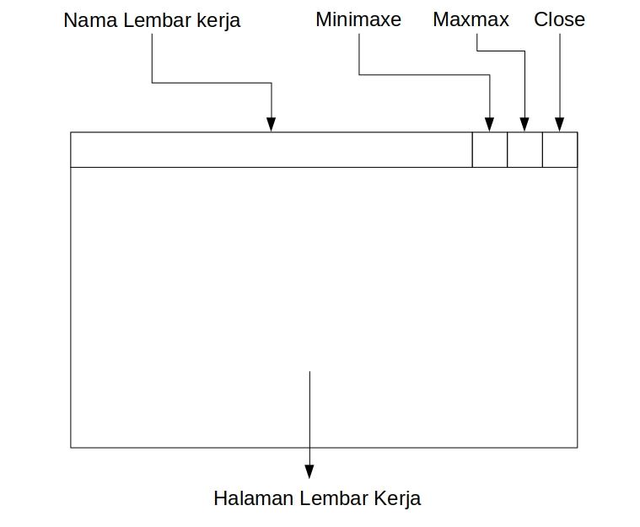
Gambar 4.5
Tampilan Lingkungan Desktop

B.2. Desain Modul Tampilan (Screen)
1) Tampilan Booting
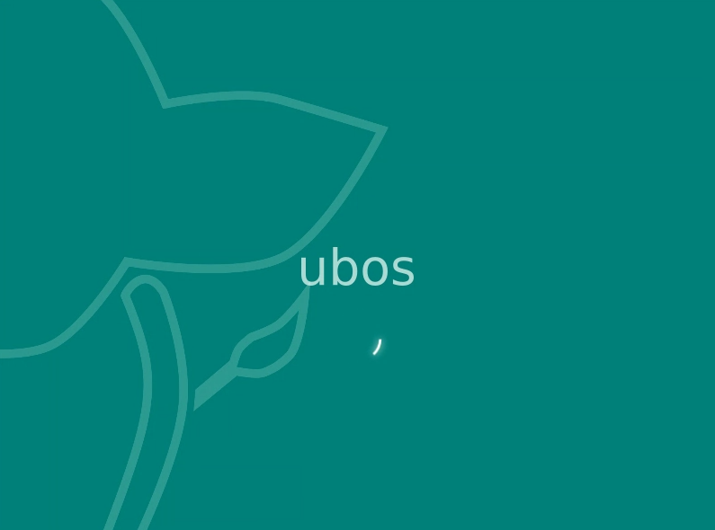
Gambar 4.6
Tampilan booting ubos

2) Tampilan Pilih mode live atau mode install
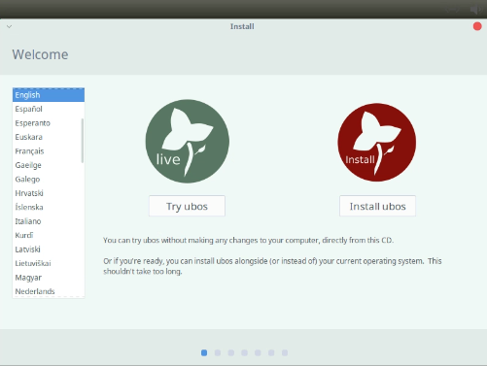
Gambar 4.7
Pemilihan mode live dan mode install ubos

3) Pilih type install dan jenis pemilihan partisi

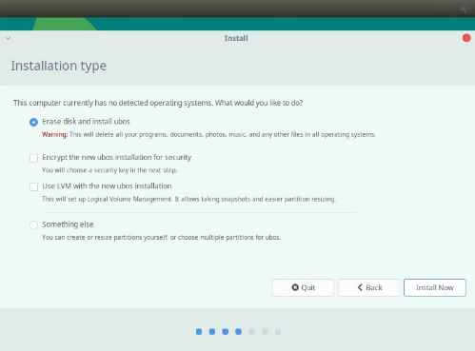
Gambar 4.8
Tipe install dan pemilihan partisi

4) Menyertakan pembacaan code multimedia di ubos
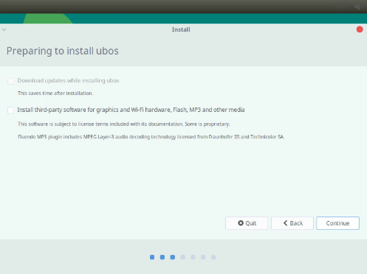
Gambar 4.9
Menyertakan pembacaan kode multimedia
5) Menentukan posisi penginstallan ubos
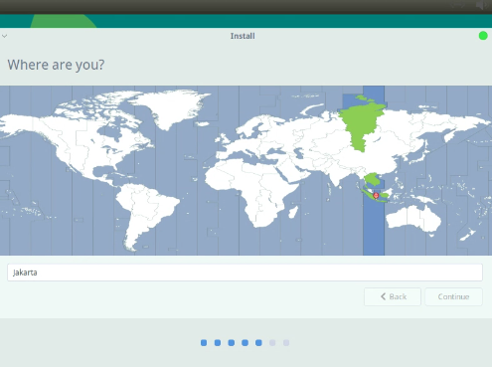
Gambar 4.10
Posisi penginstall ubos

6) Pengaturan Keyboard
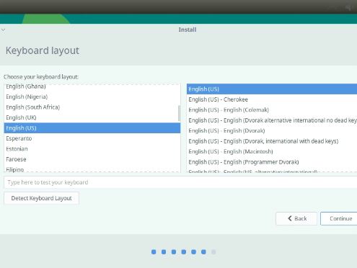
Gambar 4.11
Pemilihan map keyboard

7) Tampilan input nama pengguna dan kata sandi
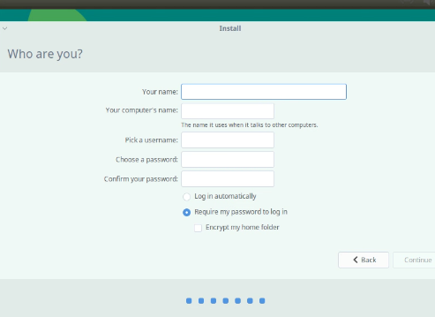
Gambar 4.12
Memasukan nama pengguna dan password

8) Tampilan slideshow 1 install sistem operasi ubos
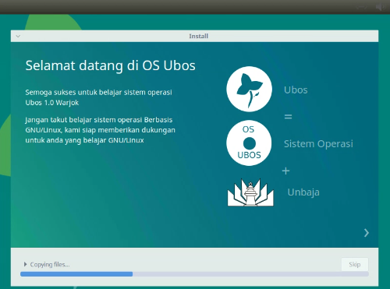
Gamabar 4.13
Tampilan slideshow 1 install ubos

9) Tampilan slideshow 2 install sistem operasi ubos
Gamabar 4.14
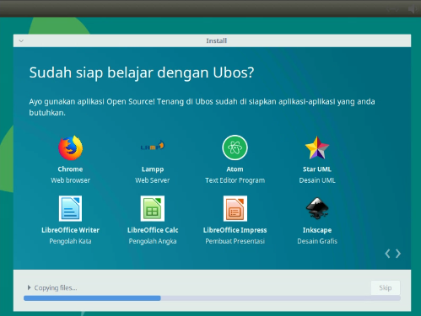
Tampilan slideshow 2 install ubos

10) Tampilan slideshow 3 install sistem operasi ubos
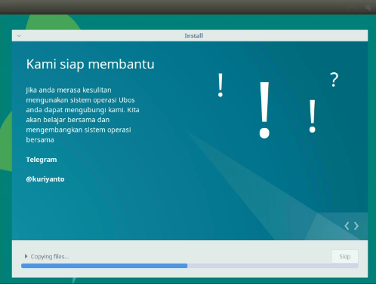
Gamabar 4.15
Tampilan slideshow 3 install ubos

11) Tampilan slideshow 4 install sistem operasi ubos
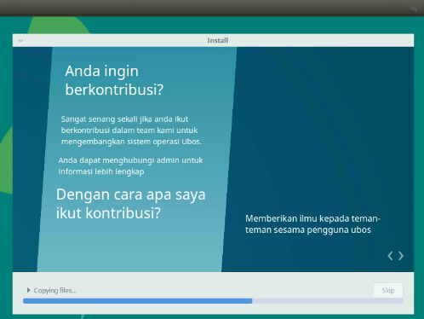
Gamabar 4.16
Tampilan slideshow install ubos

12) Tampilan slideshow 5 install sistem operasi ubos
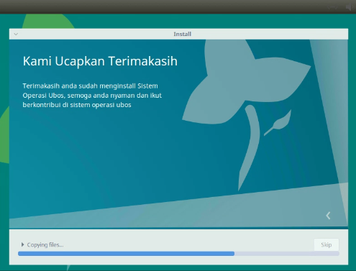
Gamabar 4.17
Tampilan slideshow 1 install ubos

13) Proses penginstallan selesai
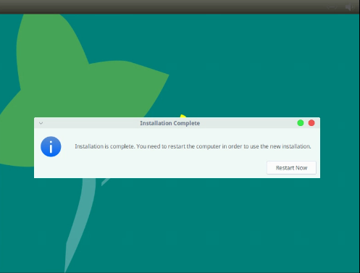
Gamabar 4.18
Tampilan selesai penginstallan ubos

14) Tampilan Lingkungan Desktop
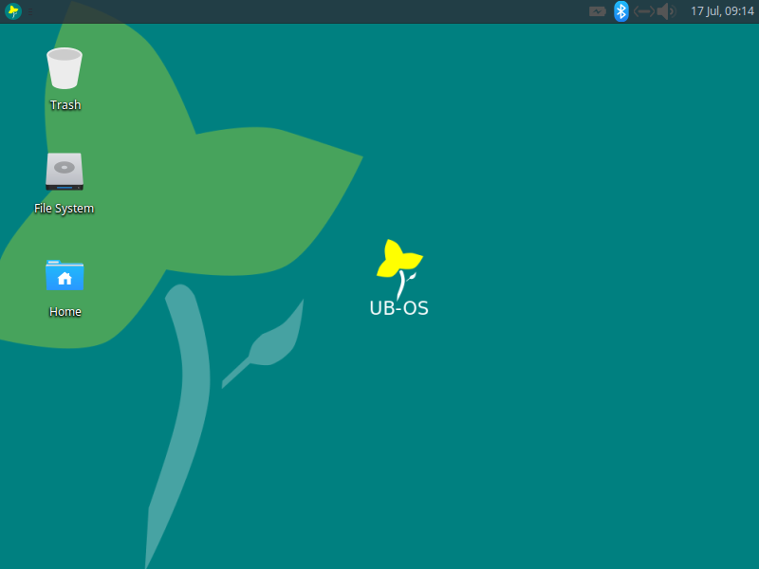
Gamabar 4.19
Tampilan desktop ubos

15) Tampilan menu
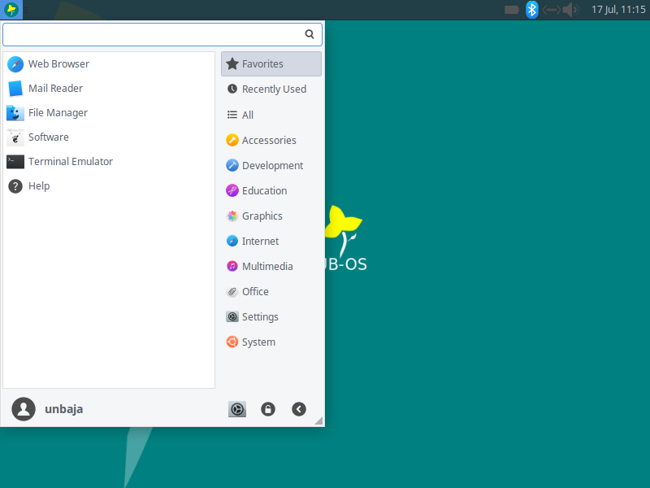
Gamabar 4.20
Tampilan menu ubos

16) Tampilan lembar kerja text editor
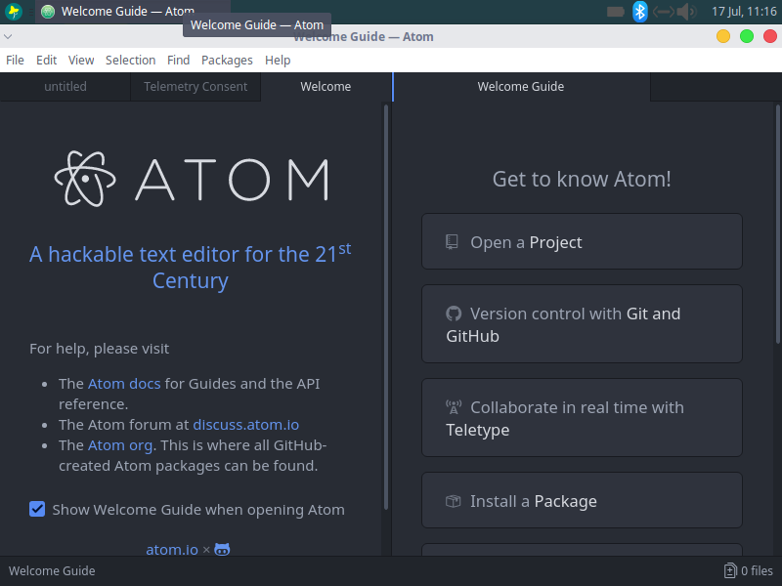
Gamabar 4.21
Tampilan atom di ubos

17) Tampilan file manager
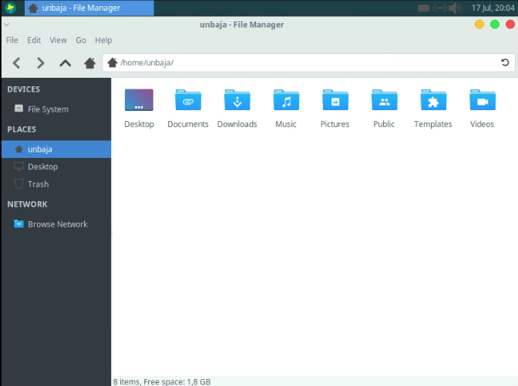
Gamabar 4.22
Tampilan file manager ubos

18) Melihat kode release ubos
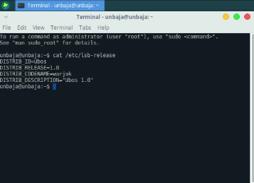
Gamabar 4.23
Tampilan meliat versi ubos

19) Kode kernel ubos
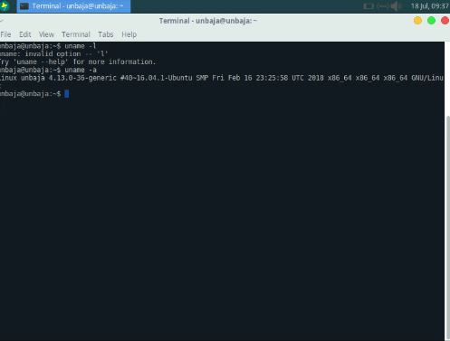
Gamabar 4.24
Tampilan slideshow 1 install ubos

20) Software Center
?

21) Install Program dari software center
?

E. Deskripsi Rancangan Waktu
Tabel 4.1
Deskripsi Rancangan Waktu

F. Deskripsi Rancangan Tenaga Kerja
Agar pengembangan sistem yang diinginkan dapat tercapai sesuai target yang diinginkan, maka didalam pembangunan sistem di perlukan 2 Orang sumber daya manusia yang mempuni dengan deskripsi pekerjaan seperti berikut :
1. Pengembang sistem operasi : 1 Orang
2. Penguji sistem oeprasi : 1 Orang

G. Deskripsi Rancangan Biaya

No | Nama Komponen | Jumlah | Harga  Satuan | Harga  Total | Sumber
1 | Xubuntu 16.04 LTS | 1 pcs | Free | Free | https://xubuntu.org/news/xubuntu-16-04-release/
2 | Ubuntu Customization Kit | 1 pcs | Free | Free | Repository Ubuntu Kambing UI
3 | Virtualbox 5.1 | 1 pcs | Free | Free | Repository Ubuntu Kambing UI
4 | Xubuntu 16.04 LTS | 1 pcs | Free | Free | http://kambing.ui.ac.id/iso/ubuntu/releases/
5 | Pengembangan sistem |  |  | 1 jt
Tabel 4.2
Tabel Rancangan Biaya

H. Uji Coba dan Hasil
Berdasarkan rancangan sistem yang penulis buat maka penulis membuat program dengan data - data yang di terima penelitian dengan petunjuk-petunjuk yang diberikan oleh pembimbing. Penulis mengajukan uji program bersama dengan dosen pembimbing proses uji coba di laksanakan hasilnya sesuai dengan yang di harapkan.

No | Sekenario Pengujian | Test Case | Hasil yang di harapkan | Hasil Pengujian | Kesimpulan
1 | Mode live
2 | Mode install
3 | Type partisi
4
5 | Membuka aplikasi text editor
6 | Membuka aplikasi desain vektor
7 | Membuka aplikasi browser
8 | Membuka palikasi lampp
9 | Membuka aplikasi software
10 | Mematikan sistem

I. Implementasi Sistem
I.1. Tata laksana sistem yang direkomendasikan (kebutuhan hardware, software, personil, jadwal implementasi, hasil implementasi)

1. Kebutuhan Hardware
a. PC(Personal Computer)
2. Spesifikasi Personal Computer yang digunakan
a. Processor intel dual core
b. RAM 4 GB
c. Harddisk 20 GB

3. Kebutuhan Software
a. Xubuntu 16.04 LTS
b. Ubuntu Customization Kit
c. Virtualbox 5.1

4. Kebutuhan Personil
a. 1 orang user untuk pengoperasian sistem operasi

